附件4

广西壮族自治区国家税务局关于
广西范围内石油化工产品省级以上（含）
质量技术监督部门有关信息的公告

广西壮族自治区国家税务局公告2012年第11号

根据《国家税务总局关于消费税有关政策问题的公告》（2012年第47号）规定，纳税人以原油或其他原料生产加工的在常温常压条件下（25℃/一个标准大气压）呈液态状（沥青除外）的产品是否属于消费税征收范围，需依据省级以上（含）质量技术监督部门出具的检验证明进行备案。根据自治区质量技术监督局提供的信息，现将广西范围内石油化工产品省级以上（含）质量技术监督部门的名称和地址等信息公告如下：
一、广西产品质量监督检验研究院，地址：南宁市高新区高新五路5号，联系电话：0771-5860161。
二、国家石化产品质量监督检验中心（钦州），地址：钦州市钦州港区银龙路3号，联系电话：0771-5860161，0777-2026166。
特此公告。

附件：1.自治区质监局关于提供石油化工产品省级以上（含）质量检验机构名单的复函
2.国家税务总局关于消费税有关政策问题的公告

广西壮族自治区国家税务局
2012年12月24日

附件1
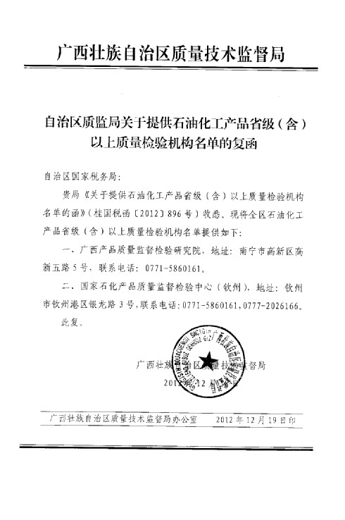

附件2

国家税务总局公告

2012年第47号

国家税务总局关于消费税
有关政策问题的公告

现将消费税有关政策公告如下：
一、纳税人以原油或其他原料生产加工的在常温常压条件下（25℃/一个标准大气压）呈液态状（沥青除外）的产品，按以下原则划分是否征收消费税：
（一）产品符合汽油、柴油、石脑油、溶剂油、航空煤油、润滑油和燃料油征收规定的，按相应的汽油、柴油、石脑油、溶剂油、航空煤油、润滑油和燃料油的规定征收消费税；
（二）本条第（一）项规定以外的产品，符合该产品的国家标准或石油化工行业标准的相应规定（包括产品的名称、质量标准与相应的标准一致），且纳税人事先将省级以上（含）质量技术监督部门出具的相关产品质量检验证明报主管税务机关进行备案的，不征收消费税；否则，视同石脑油征收消费税。
二、纳税人以原油或其他原料生产加工的产品如以沥青产品对外销售时，该产品符合沥青产品的国家标准或石油化工行业标准的相应规定（包括名称、型号和质量标准等与相应标准一致），且纳税人事先将省级以上（含）质量技术监督部门出具的相关产品质量检验证明报主管税务机关进行备案的，不征收消费税；否则，视同燃料油征收消费税。
三、工业企业以外的单位和个人的下列行为视为应税消费品的生产行为，按规定征收消费税：
（一）将外购的消费税非应税产品以消费税应税产品对外销售的；
（二）将外购的消费税低税率应税产品以高税率应税产品对外销售的。
四、本公告自2013年1月1日起执行。
特此公告。

国家税务总局
2012年11月6日

分送：各省、自治区、直辖市和计划单列市国家税务局、地方税务局。

国家税务总局办公厅 2012年11月9日印发

校对：货物和劳务税司

